2023-24 AKADEMİK YILI BAHAR DÖNEMİ
DESTEK MERKEZİ (ÇALIŞMA & KONUŞMA MERKEZLERİ) ÖĞRENCİLER İÇİN GENEL KURALLAR
Sevgili öğrenciler, ÖzÜ İngilizce Dil Destek Merkezi (Çalışma ve Konuşma Merkezleri) kullanımına dair genel prensipler ve kurallar aşağıda belirtilmiştir. Lütfen bu kuralları dikkatlice okuyun ve takip ettiğinizden emin olun.
- Destek Merkezi’nin genel amacı sizlerin İngilizcelerinizi geliştirmeye dair ihtiyaçlarınızı daha iyi anlamanıza yardımcı olmak ve bu ihtiyaçlarınızı nasıl giderebileceğiniz konusunda rehberlik sağlamaktır.
- Bu merkezlerde öğrencilerimizin bireysel ihtiyaçlarına cevap verebilmek adına, görüşmeler grup halinde değil birebir şekilde yapılır.
- Her iki merkez de randevu sistemiyle çalışmaktadır. Randevu almak için, Destek Merkezi’nin QR kodlu elektronik posterini kullanmanız gerekir. Bu poster, sınıf panonuzda, ScOLa’da dahil olduğunuz sınıfın LMS sayfasında ve “ScOLa Extra-curricular activities” LMS sayfasında mevcuttur.
- Randevu sistemi “Calendly” isimli web sitesi üzerinden yürütülür. Elektronik posterde yer alan eğitmenlerin isimlerinin üzerine tıkladığınızda, sistem sizi bu web sitesine götürür. Sonrasında belirtilen adımları takip ederek randevunuzu oluşturabilirsiniz.
- Bu dönem Çalışma Merkezi’nde hem yüz yüze hem de online görüşme seçenekleri mevcuttur.
- Yüz yüze gerçekleşen görüşmeler, OzU kütüphanesi veya ScOLa Binasında bu amaç için ayrılan odalarda yapılmaktadır. Bu yerlerin bilgisi poster üzerinde mevcuttur. Sizin aldığınız randevunun nerede olacağını görmek için, randevunuzu oluşturduktan sonra sistemin size göndereceği emaili kontrol etmeniz gerekmektedir.
- Online görüşmeler Zoom üzerinden gerçekleştirilir. Görüşmenin linki, randevunuzu oluşturduktan sonra Calendly tarafından bir email ile sizlere gönderilir.
- Tek seferde birden fazla randevu oluşturmayın. Çalışma veya Konuşma Merkezi’ndeki ilk randevunuzun ardından eğitmenleriniz daha fazla randevuya ihtiyacınız olup olmadığı konusunda sizleri yönlendirecektir. Birden fazla almanız halinde ilki dışındaki randevular iptal edilir.
- Randevu oluşturduktan sonra, herhangi bir sebepten görüşmeye gidemeyeceğinizi anlarsanız, randevunuzdan en az 2-3 saat öncesinde randevunuzu iptal etmeniz gerekmektedir. Eğer bu sürede iptal etmez ve randevunuza gidemezseniz, bir başka öğrencinin o saat aralığında hizmet almasına engel olmuş olursunuz.
- Randevunuzu iptal etmek için: randevu oluşturduğunuzda size Calendly sitesi randevu detaylarınızı gösteren bir onay emaili gönderir. Bu emailde aşağıdaki kısımlardan bir tanesi bulunacaktır. “Cancel” link’ine tıklayıp veya Cancel butonuna basıp gelecek dımları takip ederek iptal işleminizi kolayca grçekleştirebilirsiniz.
Seçenek 1:
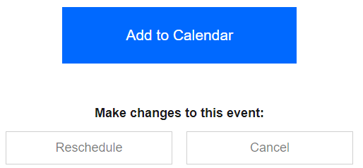
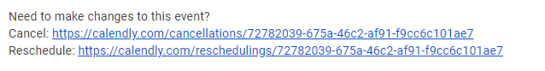
Seçenek 2: Onay mailinin sonunda:

- Toplamda 3 kere geçerli bir mazeretiniz olmaksızın randevunuzu iptal etmez ve kaçırırsanız, gelecek seferki randevu talepleriniz reddedilir.
- Yazma becerilerini geliştirmek isteyen öğrenciler için, Çalışma Merkezi’nde kullanılan belirli bir konu listesi vardır. Bu liste haricinde herhangi bir konuda yazılan öğrenci paragraflarına Çalışma Merkezi’nde geri bildirim verilmez. Eğer bu merkezde paragrafınıza geri bildirim almak istiyorsanız, önce merkeze giderek bir yazma konusu talep etmeniz gerekmektedir. Sonra merkeze tekrar gelerek geri bildirim alabilirsiniz.
- Study Center’daki eğitmenler herhangi bir konuyu size baştan sona öğretmekle yükümlü değildir. Herhangi bir gramer konusu ile ilgili destek almak isterseniz, önce o konuyu kendiniz çalışmalı, çalışmanız sırasında sorularınızı not etmeli ve sonra Study Center’a sorularınızla gitmelisiniz. Study Center’daki görevli eğitmenler, o sorularınızı memnuniyetle cevaplayacaktır.
- Bunun dışında Çalışma Merkezi’ni belli konularda pratik yapmak için veya çalışma stratejileri ile ilgili bilgi almak için de ziyaret edebilirsiniz. Aynı şekilde, Konuşma Merkezi’ni de konuşma pratiği veya konuşma becerilerinizi geliştirmeye dair ipuçları almak amacıyla ziyaret edebilirsiniz.
Sizlerle bu merkezlerimizde tanışıp çalışmayı sabırsızlıkla bekliyoruz.
Başarı dileklerimizle…

